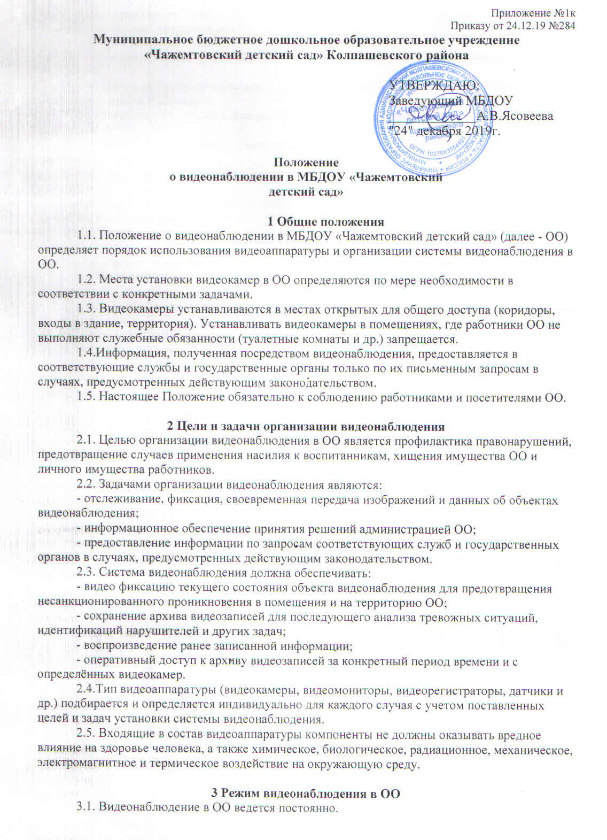
3.2. О видеонаблюдении сотрудники и посетители оповещаются надписями и символами установленного типа на видных местах.
3.3. Срок хранения видеозаписей составляет 30 дней.
4 Порядок доступа к записям системы видеоконтроля, их хранения
и уничтожения
4.1. Запись камер видеонаблюдения подлежит хранению в течение срока, установленного в п.3.3. настоящего Положения.
4.2. Ответственным за организацию хранения и уничтожения записей является заведующий ОО.
4.3. Доступ к месту хранения записей имеет заведующий, заведующий хозяйством и (или) лица, их замещающие.
4.4. Просмотр записанных изображений должен осуществляться в зоне ограниченного доступа.
4.5. Если камеры зафиксировали конфликтную ситуацию, то такие записи подлежат хранению в течение срока исковой давности, т.е. в течение трех лет.
4.6. Передача записей камер видеонаблюдения третьей стороне допускается только в исключительных случаях (по запросу следственных и судебных органов, а также по запросу граждан, изображенных на видеозаписи). Вопрос о передаче записей решает заведующий ОО.
4.7. Использование изображения лиц, зафиксированных видеокамерой, без их согласия возможно только в следующих случаях:
- если изображение используется в государственных, общественных или публичных интересах;
- если гражданин позировал за плату;
4.8. Лицо, виновное в причинении вреда нарушением конфиденциальности записей камер, несет ответственность в порядке, предусмотренном действующим законодательством РФ.

